HX3291 scheda creata il 30 settembre 2026
Descrizione storico-bibliografica
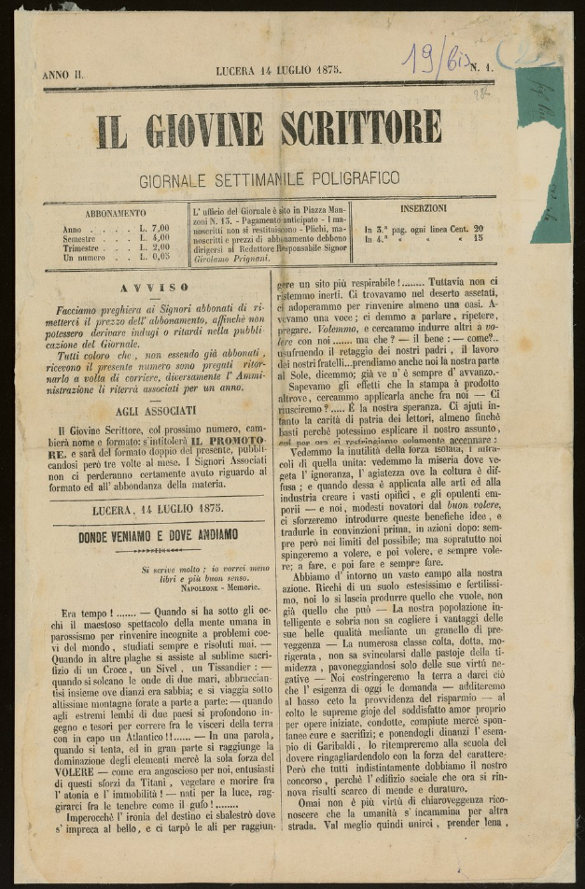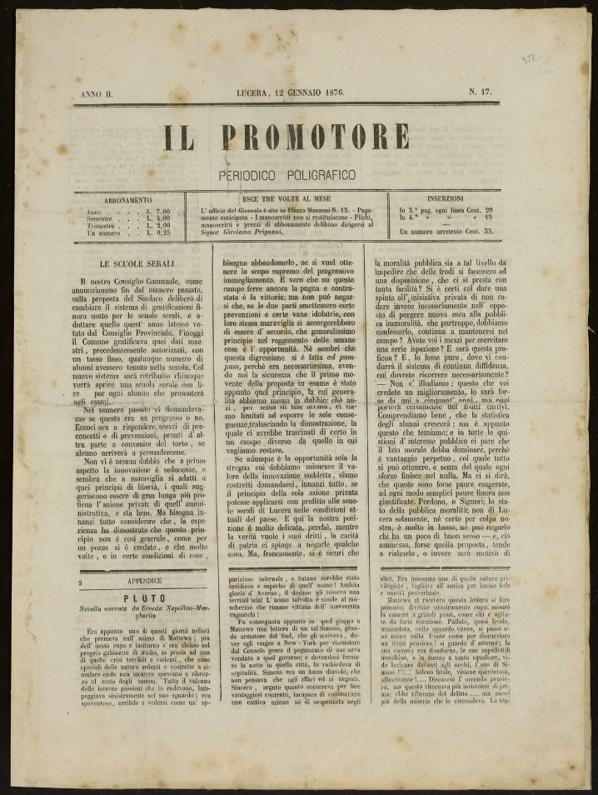
Il *giovine scrittore : periodico storico-artistico-letterario. - -anno 2, n. 1 (14 luglio 1875). - Lucera : Scepi, 1874-1875. – 2 volumi ; 29 cm. ((Settimanale. – Il 14 luglio 1875 sottotitolo: giornale poligrafico settimanale. - Descrizione basata su: anno 1, n. 24 (30 aprile 1875). - Il complemento del titolo e l'editore variano. - FOG0491990
Copia digitale n. 24 (30 aprile); n. 1 (14 luglio) a: http://www.internetculturale.it/it/913/emeroteca-digitale-italiana/periodic/testata/8063

Il *promotore : periodico poligrafico. - Lucera : Urbano, 1875-1876. – 1 volume ; 41 cm. ((Trisettimanale. - Descrizione basata su anno 2, n. 12 (30 ottobre 1875). - FOG0492037
Copia digitale n. 12 (30 ottobre 1875); n. 17 (12 gennaio 1876) a: http://www.internetculturale.it/it/913/emeroteca-digitale-italiana/periodic/testata/8066

Soggetto: Lucera - 1874-1876

